**江苏省仪征中学2023—2024学年度第二学期高二地理学科作业**

**2.1 碳排放与环境安全1**

研制人：王维中 审核人：李玉军

班级：______姓名：________学号：______ 时间：4月6日 作业时长：10分钟

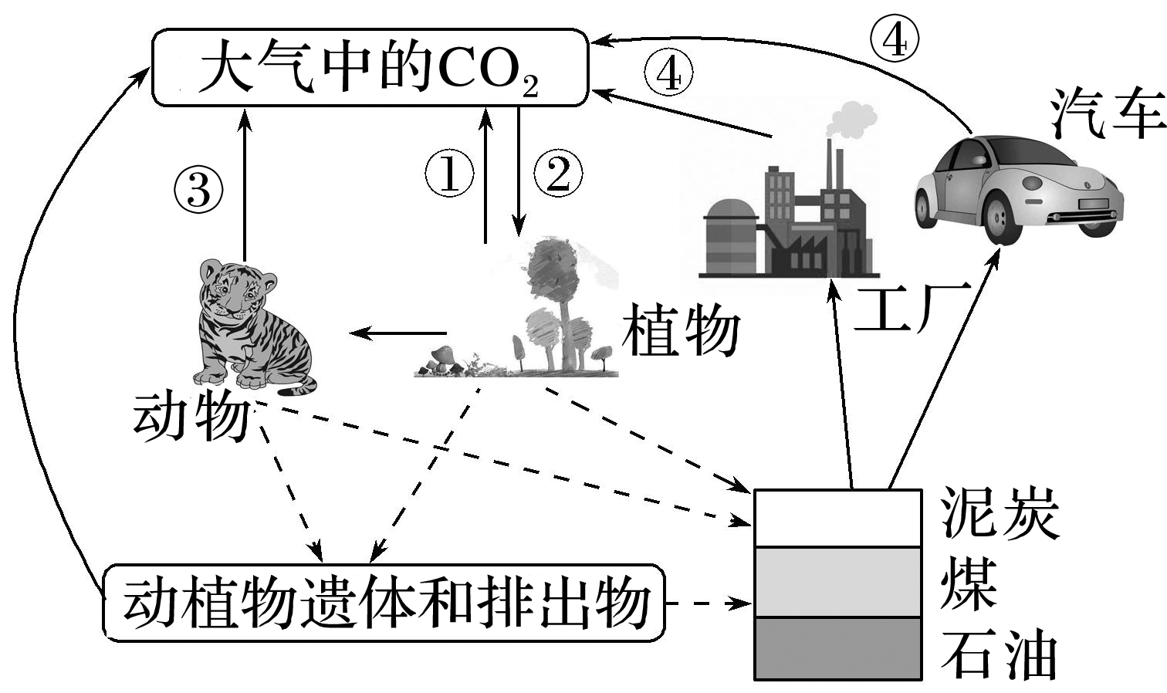下图为“地理环境中的碳循环图”。读图回答1～2题。

1．与全球气候变暖关系最密切的是(　　)

A．①③ B．②③ C．①④ D．②④

2．此图可以说明(　　)

①植物的光合作用和呼吸作用是碳循环的重要组成部分

②自然地理环境各要素是相互独立而存在的

③地理环境中的碳循环往往跨越圈层界限

④自然环境中的物质和能量的流动是单向的

A．①③ B．②③ C．①④ D．②④

《中国应对气候变化的政策与行动2017年度报告》中指出：由于我国大力推动节能减排，到2020年有望超额完成节能减排的行动目标。据此完成3～4题。

3．二氧化碳是导致近现代全球气温升高的主要温室气体，主要原因是其能够(　　)

A．吸收太阳短波辐射 B．反射地面长波辐射

C．吸收地面长波辐射 D．反射太阳短波辐射

4．气候变暖引起全球(　　)

A．农作物增产 B．海平面上升 C．洪涝加剧 D．干旱减轻

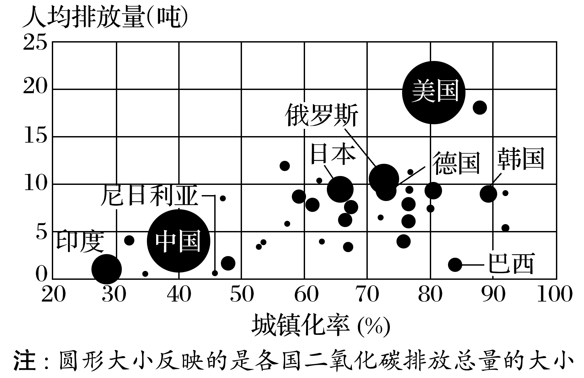下图为“世界部分国家CO2排放总量和人均排放量图”。读图完成5～6题。

5．下列有关CO2排放叙述正确的是(　　)

A．人口大国的人均碳排放量大

B．发达国家的人均碳排放量较大

C．城镇化水平与碳排放量呈正相关

D．城镇化水平与碳排放量呈负相关

6．当前可采取的CO2减排措施主要有(　　)

①植树造林　②提高能源利用效率　③禁止使用化石燃料　④加强国际合作

A．①②④ B．①③④

C．①②③ D．②③④

2021年4月22日，应美国总统拜登邀请，我国国家主席习近平以视频方式出席世界领导人气候峰会并发表题为《共同构建人与自然生命共同体》的重要讲话。据此完成7～8题。

7．习近平主席在会议上强调应对气候变化坚持“共同但有区别的责任”原则，这体现的可持续发展原则是(　　)

A．持续性、阶段性 B．共同性、公平性 C．公平性、持续性 D．共同性、阶段性

8．会上习近平主席再次宣布中方力争实现碳达峰、碳中和，为此中方应采取的措施不包括(　　)

A．使用新能源，提高能源利用率 B．大规模快速推进工业化、城镇化

C．植树种草，提高国土绿化面积 D．坚持绿色发展，低碳生活理念

“碳中性国家”是指不给地球环境增加二氧化碳负担的国家，挪威、冰岛、新西兰和哥斯达黎加率先响应，为各自实行“碳中性国家”的计划制定年限和措施，以实现二氧化碳排放为零的目标。据此回答9～10题。

9．对实行“碳中性国家”不利的措施是(　　)

A．积极开发洁净的新能源 B．提高农业机械化水平 C．合理开发水能 D．积极植树造林

10．假如世界大多数国家成为“碳中性国家”，对全球产生的影响是(　　)

A．海平面上升速度减缓 B．全球平均气温波动上升

C．南、北半球的温带草原区更干旱 D．植物的生长速度明显减慢，农作物减产

**江苏省仪征中学2023—2024学年度第二学期高二地理补充练习**

**2.1 碳排放与环境安全1**

研制人：王维中 审核人：李玉军

班级：______姓名：________学号：______ 时间：4月6日 作业时长：10分钟

全球气候变暖会导致海平面上升，干旱、洪涝、暴雨等灾害事件增加，人类健康受到威胁等。据此完成1～2题。

1．全球气候变暖对全球水资源产生的影响有(　　)

①总体上导致水资源的分布更加不均衡　②基本没有影响

③使沿海地区少雨，内陆多雨　④使中纬度地区的国家和城市水资源更加短缺

A．①② B．③④ C．①④ D．②③

2．下列关于全球气候变暖对人类健康的影响，说法正确的是(　　)

A．因为人类具有非常强的适应能力，所以全球气候变暖对人类的健康将不会有太大的影响

B．全球气候变暖只会对低纬度地区人类的健康产生影响

C．全球气候变暖会增加部分疾病的发病率，还会使部分疾病的传播范围扩大

D．全球气候变暖只会对高纬度地区人类的健康造成影响

3.阅读图文材料，完成下列要求。

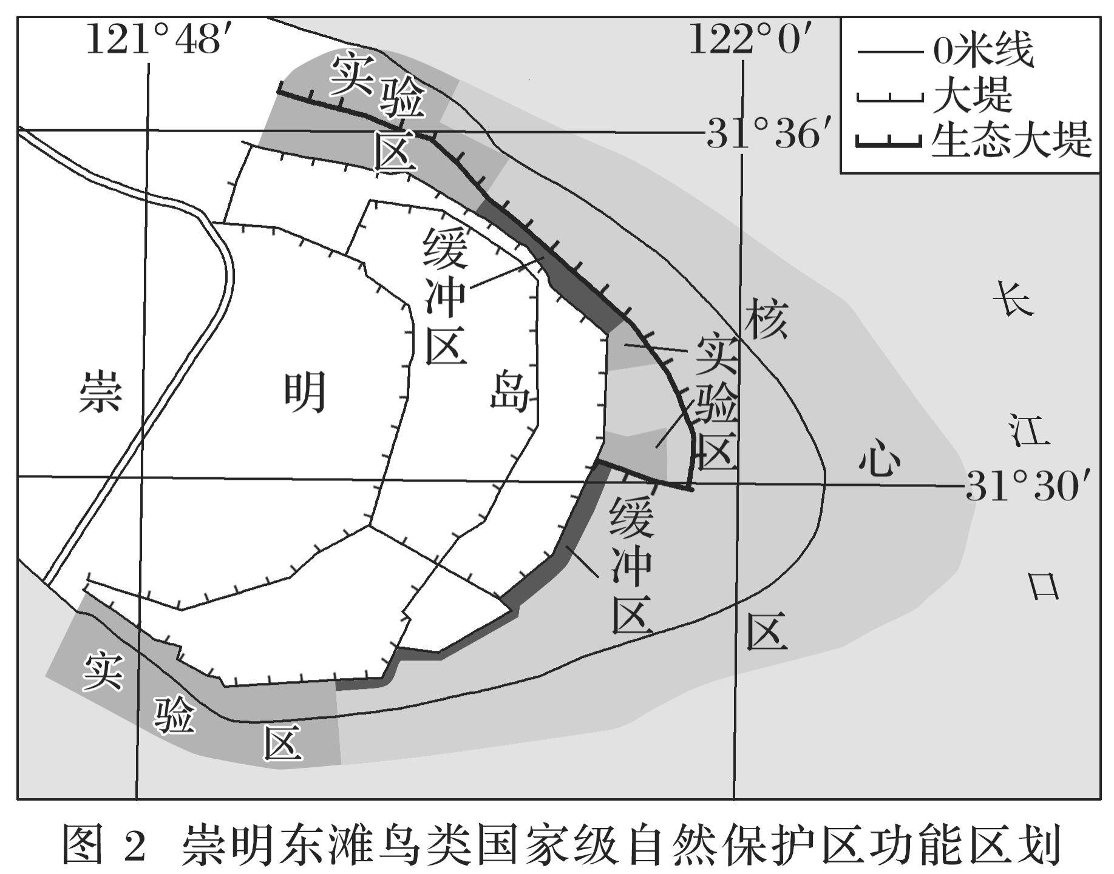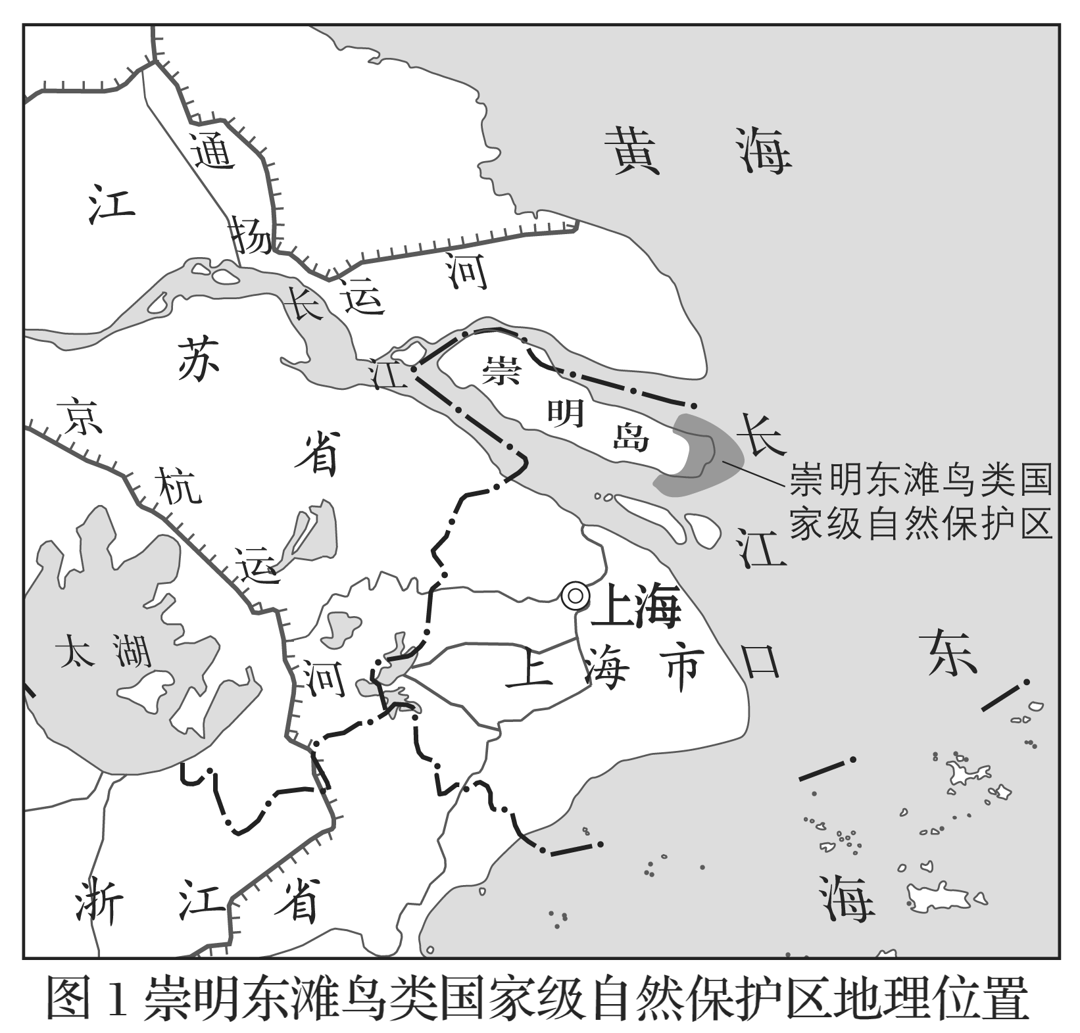在崇明东滩鸟类自然保护区内，分为核心区、缓冲区和实验区三个功能区(图2)。

1．说出崇明东滩鸟类国家级自然保护区的地理位置。

2．阐述崇明东滩鸟类国家级自然保护区的生态价值。

3．以崇明东滩鸟类保护区为例，简述自然保护区分为核心区、缓冲区和实验区的目的和意义。

**江苏省仪征中学2023—2024学年度第二学期高二地理学科作业**

**2.1 碳排放与环境安全2**

研制人：王维中 审核人：李玉军

班级：______姓名：________学号：______ 时间：4月7日 作业时长：10分钟

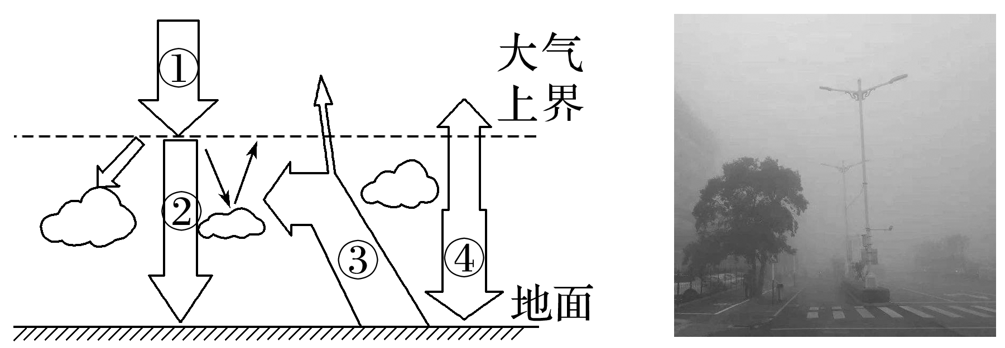2018年11月26日凌晨，蚌埠市出现雾霾天气，能见度普遍低于200米，这给道路交通和市民出行带来不便。下面左图为“大气受热过程示意图”，右图为城区某处建筑在浓雾中若隐若现。据此完成1～2题。

1．雾霾对近地面大气受热过程的影响主要表现在(　　)

A．①减弱 B．③不变

C．②减弱 D．④减弱

2．与全球气候变暖相关的是(　　)

A．①增强 B．②减弱 C．③减弱 D．④增强

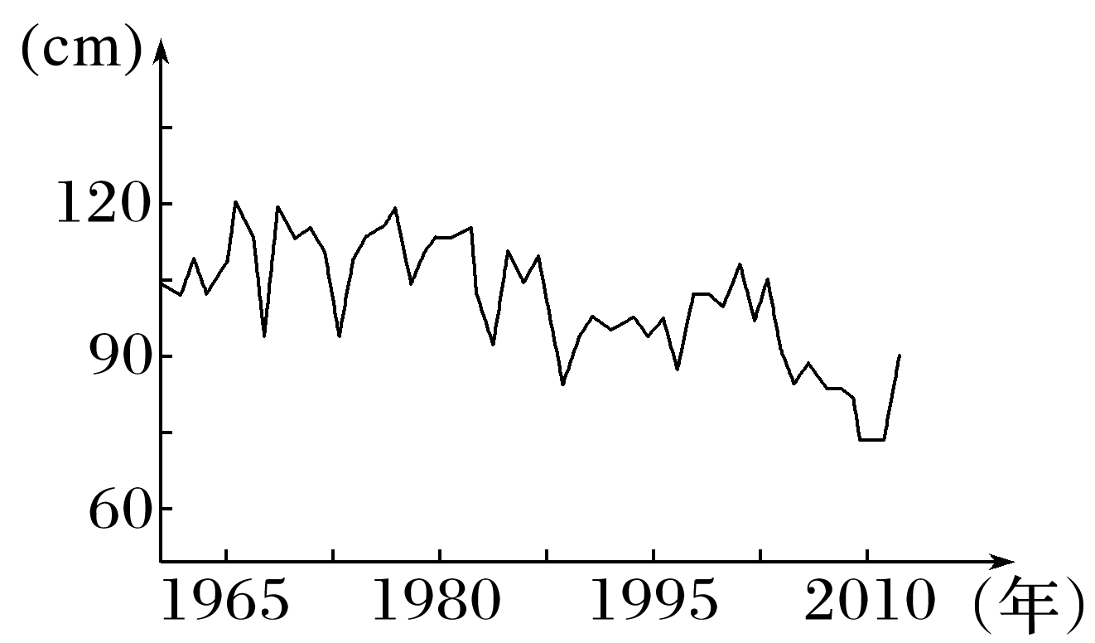冻土中含有大量的含碳有机物，冻土融化，储存的碳会释放到大气层中。下图为“黑龙江省近几十年冻土年平均厚度变化图”。据此完成3～4题。

3．影响黑龙江省冻土厚度变化的主要原因是(　　 )

A．全球气候变暖 B．地壳下沉

C．火山喷发 D．过度采矿

4．依据冻土厚度的变化趋势推断，下列可信的是(　　)

A．我国亚热带作物种植北界南移

B．南极地区的冰川面积扩大

C．极端天气和气候事件减少

D．对冻土区的植被生长更有利

活跃火(人为或自然火烧现象)是一种影响全球碳收支普遍而复杂的生物物理过程，对热带森林、寒温带针叶林等自然生态系统特性(如生物量)的形成起着重要作用。21世纪以来，全球活跃火日益频发。据此完成5～7题。

5．21世纪以来，全球活跃火日益频发的主要原因是(　　)

A．刀耕火种频繁 B．全球气候变暖 C．植被覆盖率锐减 D．环保力度加大

6．活跃火对全球碳收支的直接影响体现在(　　)

A．增加气态碳比重 B．促进全球气候变暖 C．增加全球碳总量 D．提高固碳效率

7．为了降低活跃火灾的发生频率，可以(　　)

A．加强城市灭火演练 B．彻底清除林下植被 C．健全防火预警体系 D．减少化肥、农药使用

8．阅读图文材料，完成下列要求。

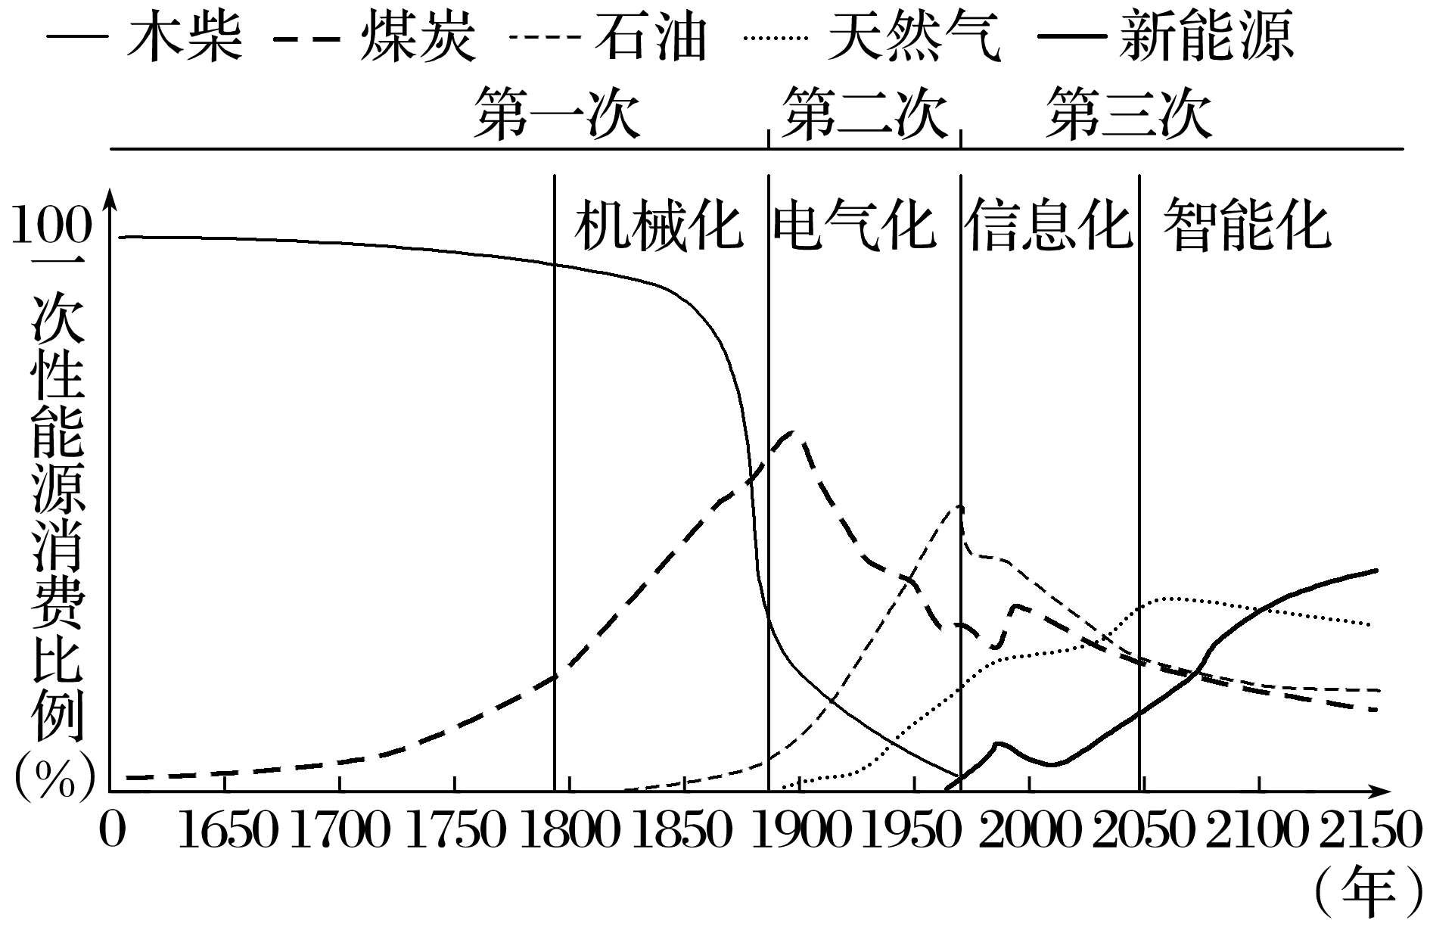能源和信息是人类科技发展史的主线，每次能源变革都伴随着一场工业革命，全球能源产业正向脱碳加氢方向转型。下图为三次能源转型与工业革命示意图。

(1).据图说出三次能源转型方向。(3分)

(2).说明来自电力、工业烟气中的二氧化碳对大气受热过程产生的影响。(6分)

**江苏省仪征中学2023—2024学年度第二学期高二地理学科补充练习**

**2.1 碳排放与环境安全2**

研制人：王维中 审核人：李玉军

班级：______姓名：________学号：______ 时间：4月7日 作业时长：10分钟

下图示意我国某区域1960～1990年冬小麦和冬油菜适宜种植区的北界变化。回答1～2题。

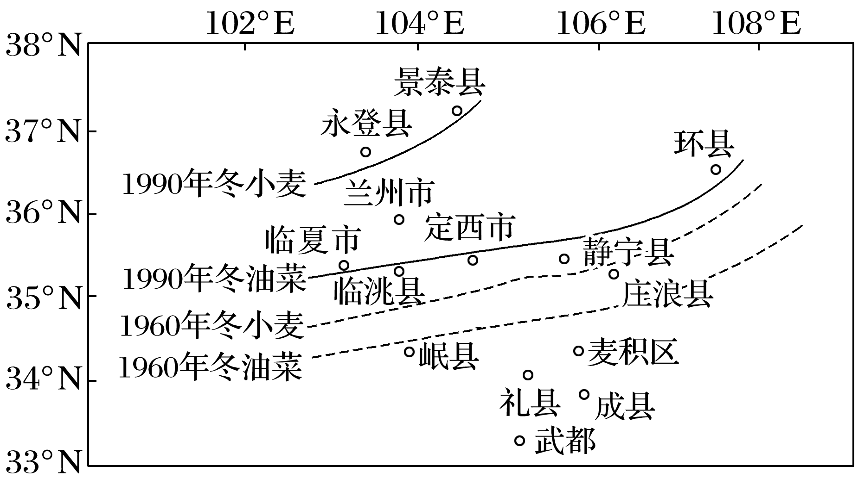1．冬小麦、冬油菜适宜种植区北界推移的最可能的原因是(　　)

A．全球气候变暖 B．种植习惯变化

C．机械化程度提高 D．化肥、农药使用量增加

2．推测该区域农业生产可能发生的变化是(　　)

A．棉花、玉米的种植面积缩小

B．春小麦的种植面积扩大

C．复种指数有所增加

D．作物适宜种植高度有所下降

下图为“某区域平均每万元生产总值的碳排放量和该区域产业CO2减排效率示意图”。

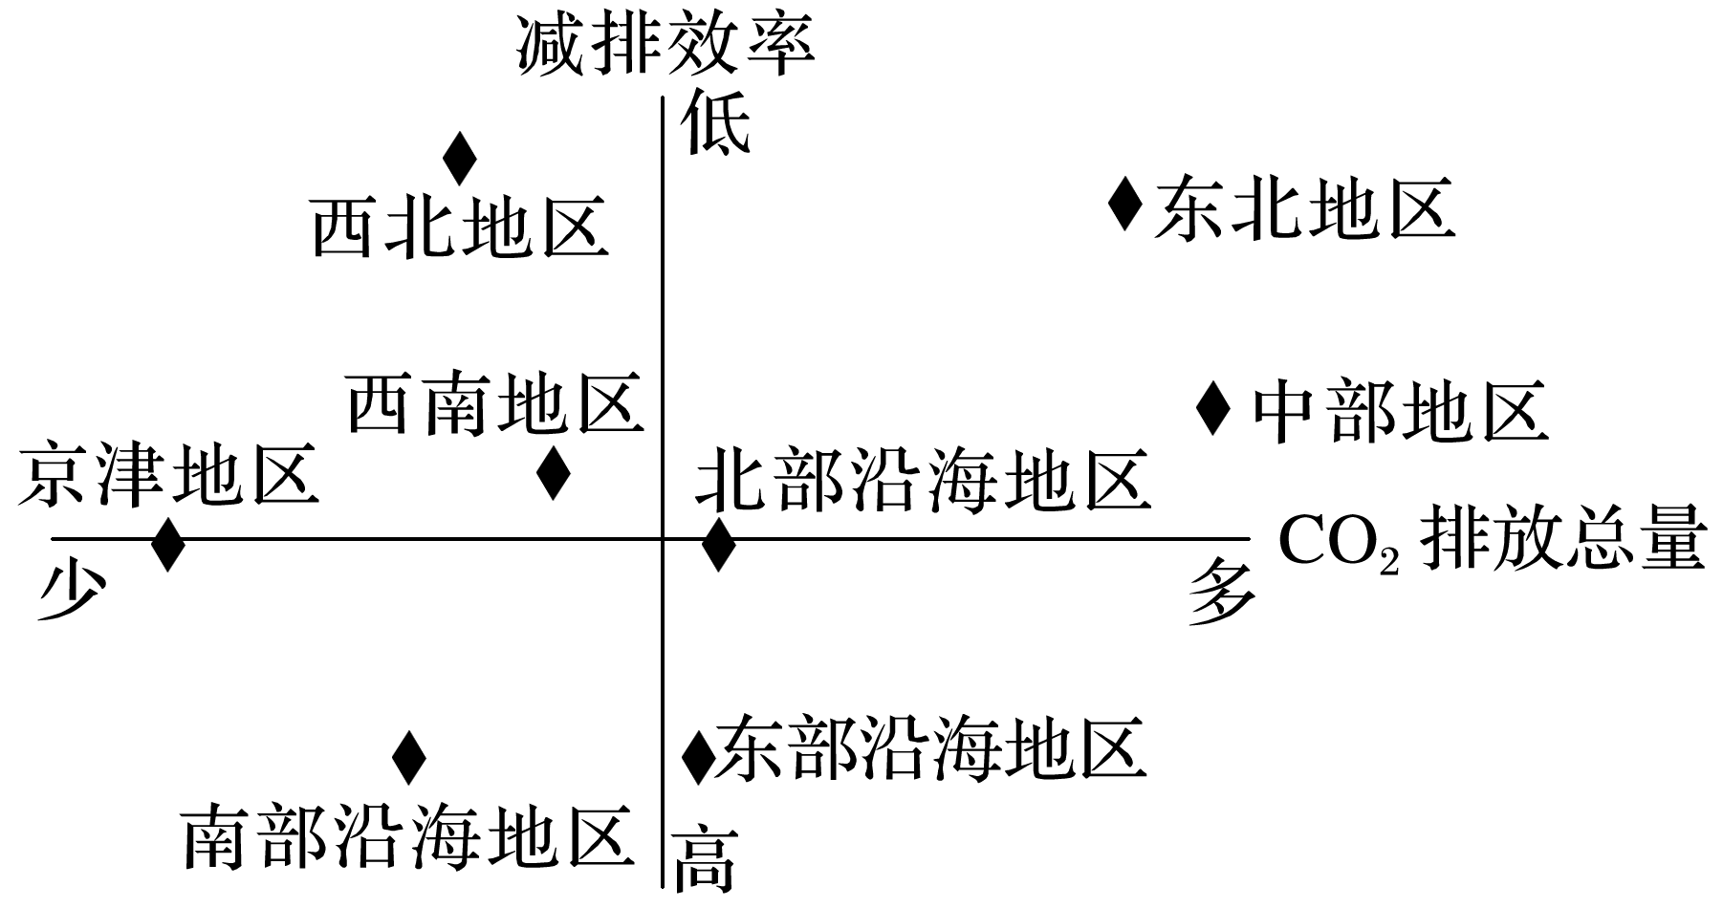3．节能减排压力最大和压力最小的地区分别是(　　)

A．东北地区和南部沿海地区

B．西北地区和东部沿海地区

C．中部地区和东部沿海地区

D．西北地区和西南地区

4．下列说法正确的是(　　)

①CO2排放总量与区域经济发展水平呈正相关

②我国CO2减排效率西部高于东部，南部高于北部

③南部沿海地区因高耗能的重工业比例小，减排压力较小

④西北地区减排效率最低，主要原因是科技水平低

A．①② B．③④ C．①③ D．②④

“低碳经济”是指以低能耗、低污染为基础的经济。《京都议定书》中把市场机制作为解决以CO2为代表的温室气体减排问题的新路径，即在政府对CO2排放进行总量限制的情况下，把CO2排放权作为一种商品，从而形成了CO2排放权的交易，简称“碳交易”。

5．发展“低碳经济”的重要途径之一是调整能源结构，下列受冲击最大的工业部门是(　　)

A．钢铁 B．食品　C．纺织 D．电子

6．“碳交易”的出现能使(　　)

①环境质量逐渐恶化　②环境质量逐渐好转　③生产工艺环保的企业获得更大的收益

④排污量小的企业获得更大的收益

A．①②③ B．①②④ C．②③④ D．①③④

7．使用生物柴油可以减排。生物柴油多就地取材，用棕榈油制取生物柴油的国家可能是(　　)

A．美国 B．德国 C．韩国 D．马来西亚

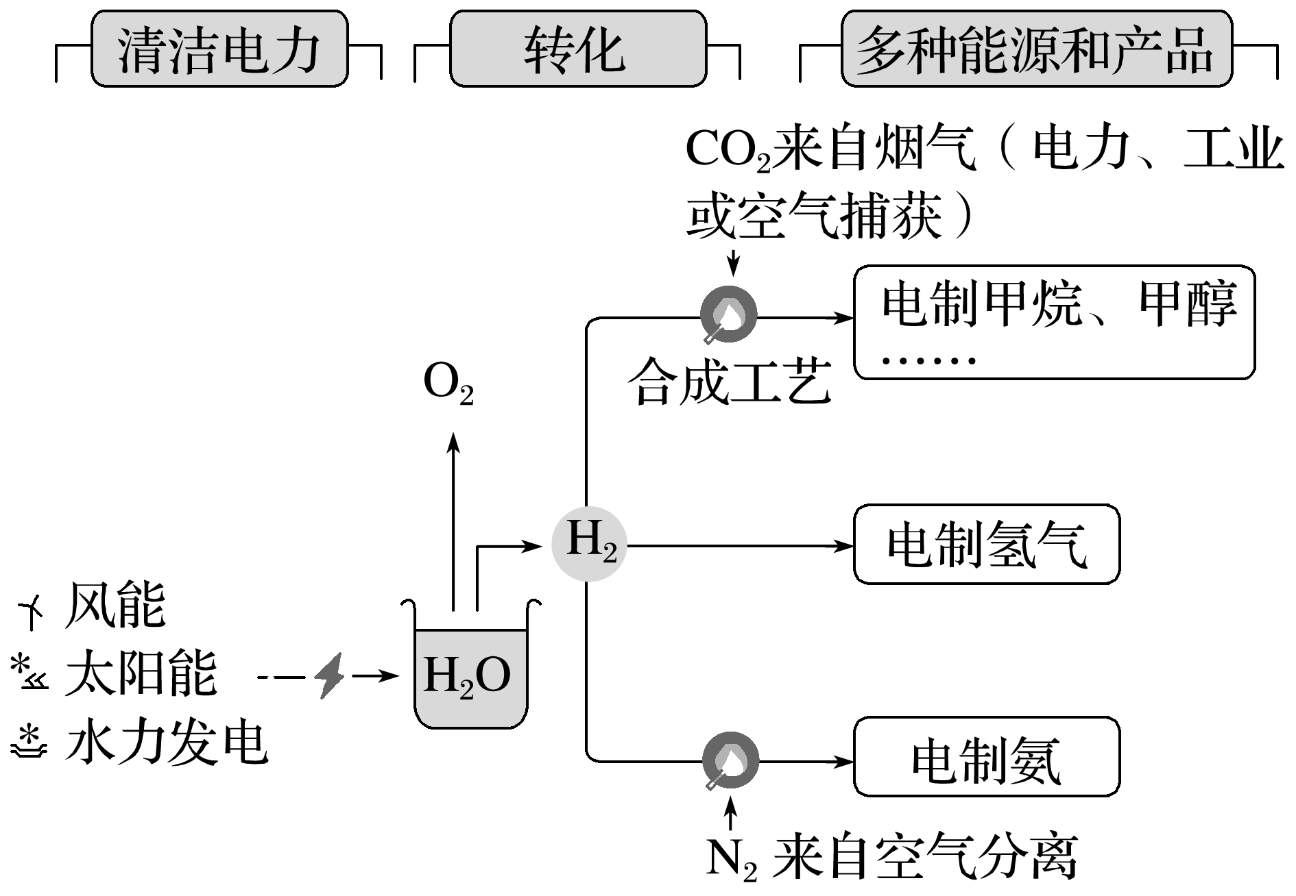8．阅读图文材料，完成下列要求。

氢作为清洁、高效、可持续的能源载体，是应对气候变化的关键抓手之一。而利用可再生电力电解水产生的绿色氢气，更是真正做到了在生产和消耗过程中的二氧化碳零产生、零排放。下图为某公司去碳化的解决方案。

指出该公司的主要去碳措施。(4分)

**江苏省仪征中学2023—2024学年度第二学期高二地理学科作业**

**2.2 自然保护区与生态安全1**

研制人：王维中 审核人：李玉军

班级：______姓名：________学号：______ 时间：4月8日 作业时长：10分钟

柳江盆地位于河北省秦皇岛市附近，被誉为“天然地质博物馆”，是国家级自然保护区。盆地内岩层记录了大自然的历史变迁。某校地理学习小组以“柳江盆地古环境变迁”为主题进行了一次研学活动，研学过程中，他们在S岩层中发现了大量蕨类和高大鳞木类植物的化石。据此完成1～2题。

1．国家在柳江盆地设立自然保护区的主要目的是(　　)

A．科学研究 B．宣传教育 C．保护地质遗迹 D．发展生态旅游

2．S岩层形成时期，柳江盆地所在地区的气候(　　)

A．温暖湿润 B．寒冷干燥 C．炎热干燥 D．寒冷多雨

下图是“世界某区域图”，西北风为甲港的主导风向。读图完成3～4题。

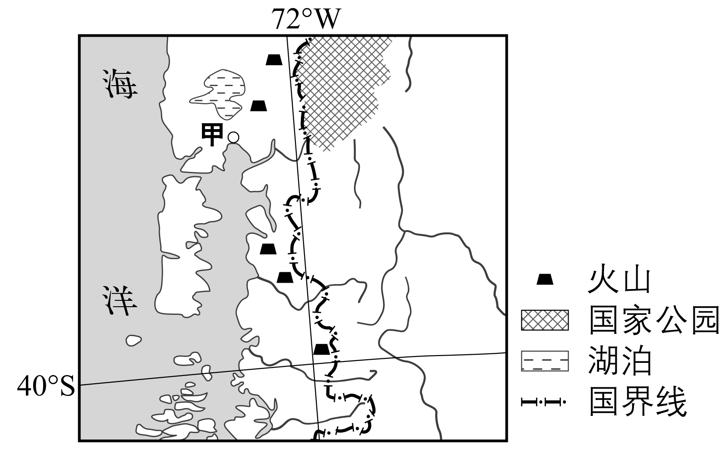3．图示区域自然地理特征的说法，正确的是(　　)

A．图中火山分布区处于板块的张裂地带

B．图中河流流速普遍较慢

C．西侧海水温度比同纬度大陆东侧低

D．东岸降水量比西岸降水量普遍要大

4．图中国家公园也是所在国重要的自然保护区。该保护区保护对象不包括(　　)

A．湿地 B．森林 C．半融冰川 D．古建筑

5．我国将自然保护区分成三大类：生态系统类型保护区、生物物种保护区和自然遗迹保护区。其划分依据是(　　)

A．自然保护区的保护对象 B．自然保护区的位置 C．自然保护区的级别 D．自然保护区的经济价值

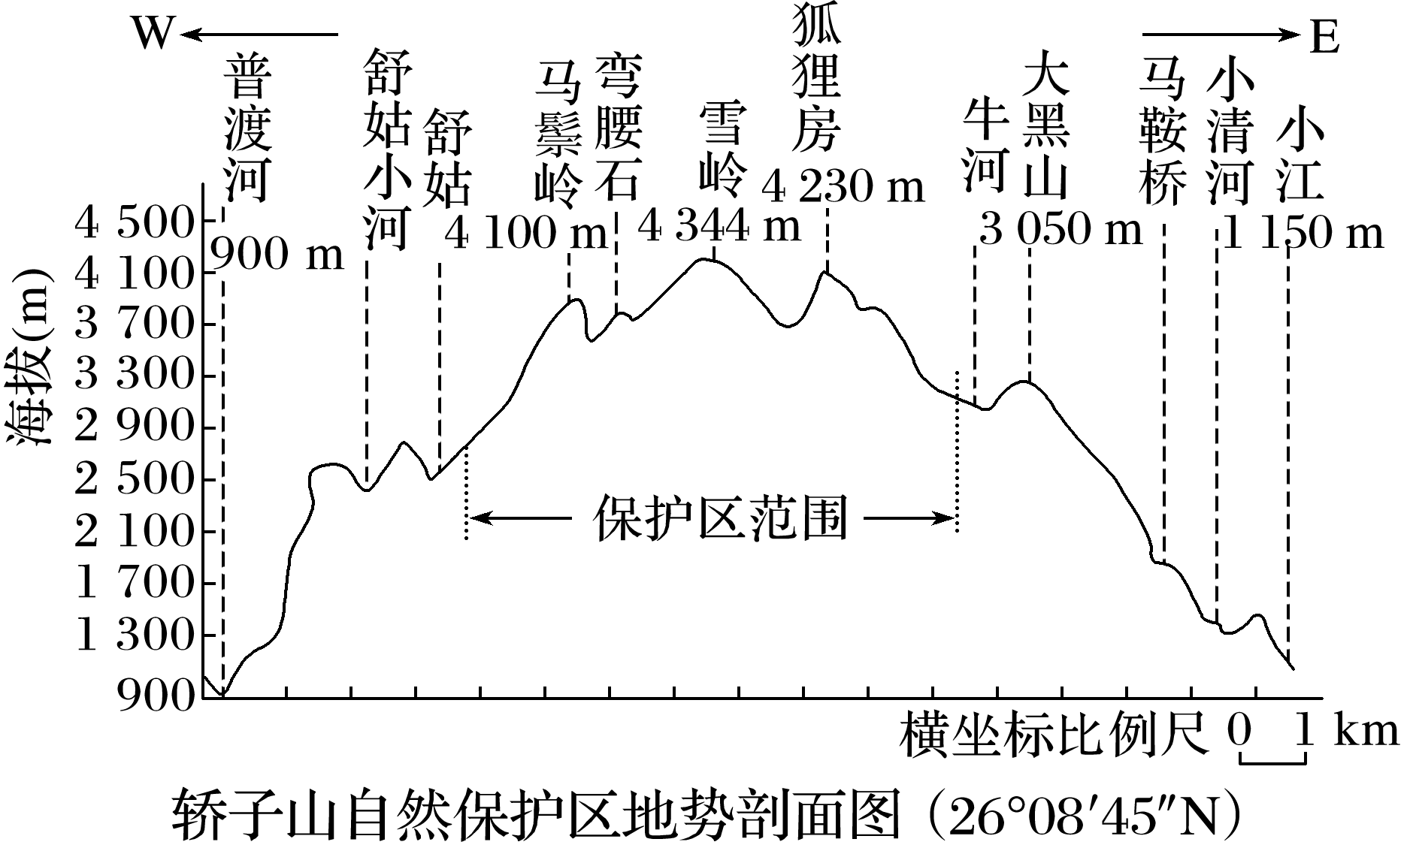云南轿子山国家级自然保护区位于昆明市东北部(东经103°，北纬26°附近)，总面积16 456公顷。主要保护以冷杉林、高山柏树、松树等为代表的植被类型及森林生态系统；保护以苏铁、红豆杉、林麝等为代表的特有珍稀濒危动植物和保护第四纪冰川遗迹，特别是冰蚀地貌。

6．轿子山保护区范围内的最大相对高度约是(　　)

A．1 250 m B．1 540 mC．3 000 m D．3 440 m

7．轿子山是一个穹隆构造，东西两侧受小江和普渡河大断层控制，是典型的(　　)

A．背斜山 B．向斜山 C．地垒式断块山 D．地堑式断块山

8．轿子山保护区的生态功能体现在(　　)

①有世界上最完整的植被垂直带谱　②是国家生物多样性保护的关键区域　③是长江中上游地区重要的水源涵养地　④是云南生物多样性的重要组成部分　⑤该地区是昆明“四季如春”的生物屏障　⑥是低纬度地区最典型的冰川地貌

A．①②③④ B．②③⑤⑥ C．①②④⑥ D．②③④⑤

三江源自然保护区是我国面积最大、海拔最高的天然湿地，是我国最主要的水源地和全国生态安全的重要屏障。但近年来，三江源地区生态环境恶化严重。据此完成9～10题。

9．下列关于三江源地区生态问题的叙述，不正确的是(　　)

A．冰川、湖泊萎缩，水源枯竭，雪线下降

B．气候变干，土地荒漠化、草地退化问题日益突出

C．植被减少，水土流失的面积不断扩大

D．野生动物数量锐减，虫、鼠害肆虐

10．下列关于三江源地区生态环境保护适宜采取的发展战略和措施的叙述，正确的是(　　)

A．必须立即停止开发，将居民全部迁出自然保护区，切实保护环境

B．加快当地产业结构调整，促进经济发展，保护生态环境

C．增加草场载畜量，大力发展畜牧业

D．要积极营造人工林，恢复森林植被

**江苏省仪征中学2023—2024学年度第二学期高二地理学科补充练习**

**2.2 自然保护区与生态安全1**

研制人：王维中 审核人：李玉军

班级：______姓名：________学号：______ 时间：4月8日 作业时长：10分钟

大千世界生生不息，每个生命都充满奇迹。2022年央视春晚音乐短剧《万象回春》演绎了2020年3月一群亚洲象从云南西双版纳自然保护区离家出走，一路“象”北到达昆明市，并于2021年9月返回适宜栖息地的故事。据此完成1～2题。

1．关于此次亚洲象“离家出走”，推测其原因可能是(　　)

A．全球气候变暖使亚洲象北迁 B．西双版纳植被破坏食物不足

C．保护区亚洲象繁殖速度较快 D．人类活动破坏了大象栖息地

2．象群返回最可能的原因是(　　)

①全球气候变暖　②北方气温较低　③昆明降雨较少

④沿途人类驱赶　⑤隐蔽条件差　 ⑥食物不足

A．①②③④ B．②③⑤⑥ C．③④⑤⑥ D．①③⑤⑥

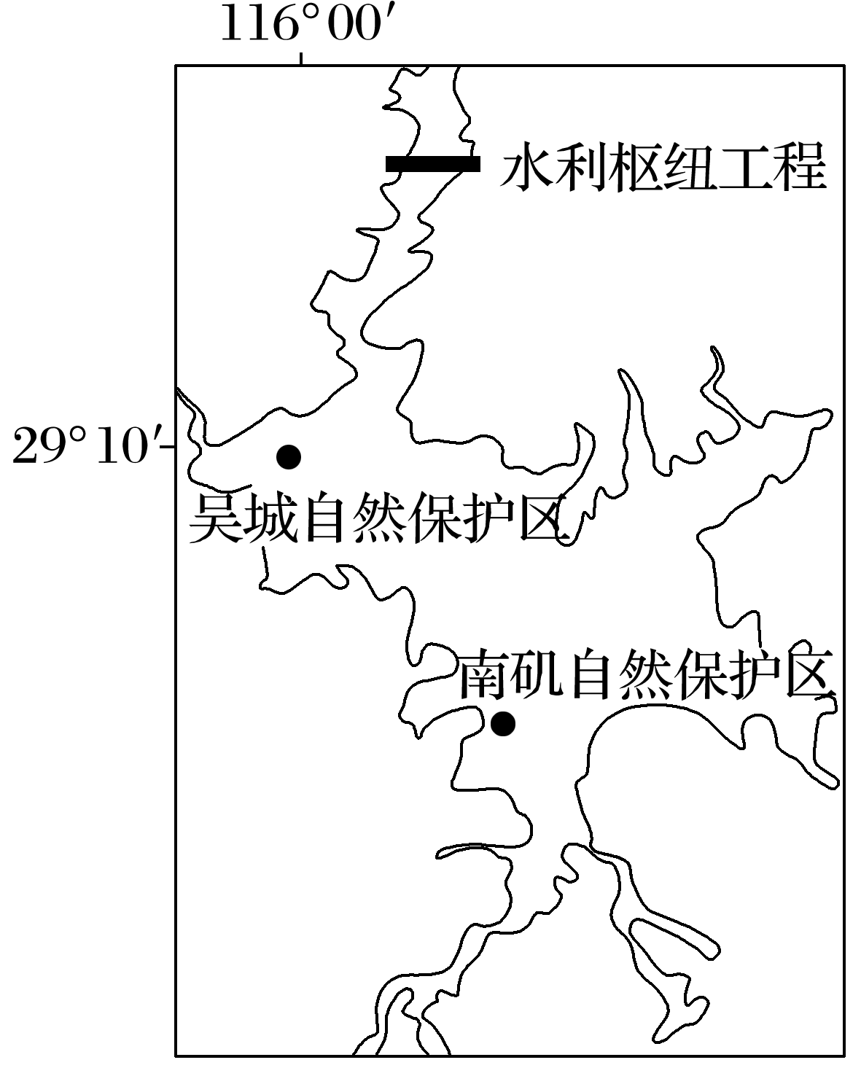鄱阳湖区是亚洲最大的候鸟栖息地，每年10月，从西伯利亚、蒙古及我国东北等地区飞来成千上万只候鸟，翌年4月离去。江西省在鄱阳湖区候鸟最集中的吴城和南矶设立了国家级自然保护区。候鸟越冬栖息地的必要条件包括：适当的水深；充足的食物，主要为鱼、昆虫和沉水植物等；安全的环境，即白天觅食、夜间栖息的地点。江西省政府提出建设鄱阳湖水利工程，调节鄱阳湖区水位。读“鄱阳湖区简图”，完成3～5题。

3．国家级自然保护区设在鄱阳湖区的吴城和南矶的主要原因是(　　)

A．人类活动少 B．多浅滩和沼泽

C．气候温暖 D．冬季水位较低

4．修建鄱阳湖水利枢纽工程对自然保护区内候鸟的影响有(　　)

A．水域面积增大，增加栖息地

B．生物量更丰富，食物更充足

C．候鸟活动的栖息地发生变化

D．候鸟在鄱阳湖活动时期延长

5．春季，鄱阳湖候鸟迁回原栖息地的原因是原栖息地(　　)

A．白昼时间更长 B．湿地面积更广

C．食物种类丰富 D．森林覆盖率高

6．阅读图文材料，完成下列要求。(12分)

秦岭主峰太白山海拔达3 700 m，南北坡气候迥然不同，气温差异大。牛背梁国家森林公园位于秦岭东部，海拔1 000～2 802 m，是汉江、渭河支流的发源地，被誉为“天然基因库”“西安市后花园”。2020年4月20日，习近平总书记在秦岭牛背梁国家级自然保护区考察生态保护情况时强调“各级干部要当好秦岭生态的卫士”。下图示意秦岭及周边地区地形。

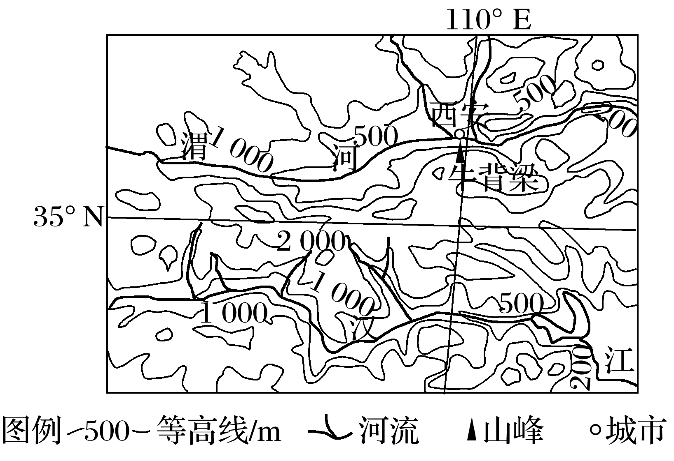(1)分析牛背梁国家森林公园被誉为“天然基因库”的原因。(6分)

(2)简述牛背梁自然保护区对周边河流的生态作用。(6分)

**江苏省仪征中学2023—2024学年度第二学期高二地理学科课后作业**

**2.2 自然保护区与生态安全2**

研制人：王维中 审核人：李玉军

班级：______姓名：________学号：______ 时间：5月8日 作业时长：10分钟

巴音布鲁克湿地发育于天山山脉中部大、小尤尔都斯盆地中。盆地内河流蜿蜒，流向区外。冬季严寒，年平均气温－4.7 ℃。巴音布鲁克湿地内有国家级天鹅自然保护区，栖息着大量的野生天鹅。湿地周围草场广阔，是传统畜牧业区。20世纪中后期，出现过度放牧现象；同时，每年都有大量的畜种群进入自然保护区，严重干扰了天鹅的生存与繁衍。下图为“巴音布鲁克地区示意图”。据此完成1～2题。

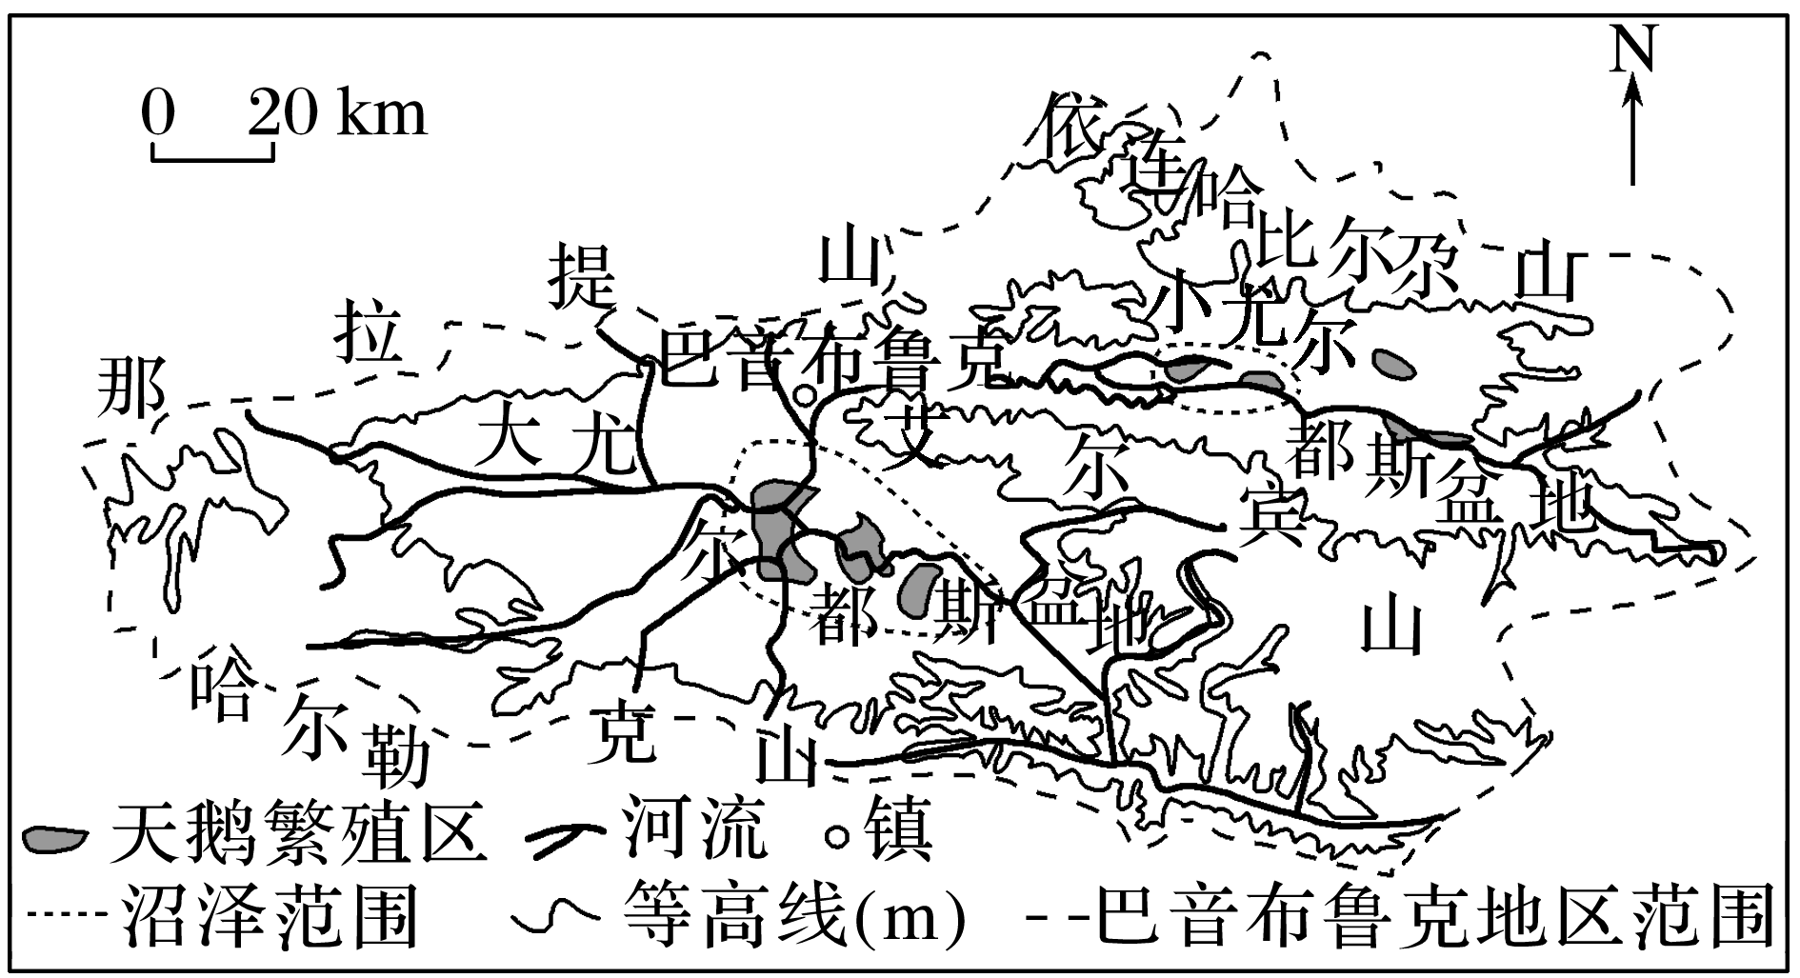

1．下列关于巴音布鲁克湿地的形成原因，叙述错误的是(　　)

A．地下冻土发育，阻滞水分下渗 B．地势崎岖，排水不畅

C．补给水源充足，河流众多 D．气温较低，蒸发微弱

2．下列对巴音布鲁克天鹅自然保护区的保护，说法正确的是(　　)

①保护湿地，严禁人类活动对天鹅栖息地的干扰和破坏

②加强宣传教育，提高公众的环保意识

③合理放牧，防止草场退化，恢复天然植被

④加强对湿地的管理，禁止放牧

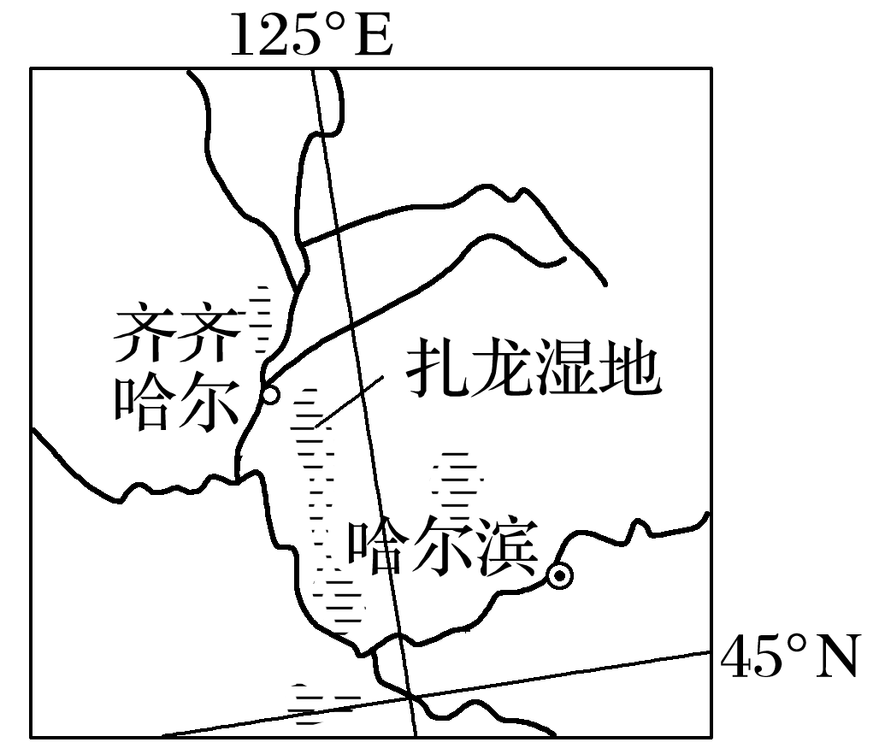A．①②④ B．②③④ C．①③④ D．①②③

扎龙自然保护区内沼泽湿地生态保持良好，被誉为水禽的“天然乐园”。黑龙江省政府将扎龙自然保护区作为全省重要的保护对象。读图，回答3～4题。

3．下列关于扎龙湿地形成条件的叙述，正确的是(　　)

①气候寒冷，地下水位低　 ②纬度高，气温低，蒸发弱

③有冻土分布，地表水不易下渗　 ④地势低平，排水不畅

A．①②③ B．①③④ C．①②④ D．②③④

4．对扎龙湿地进行重点保护的主要目的是(　　)

A．涵养水源 B．调蓄洪水 C．保护生物多样性 D．美化环境

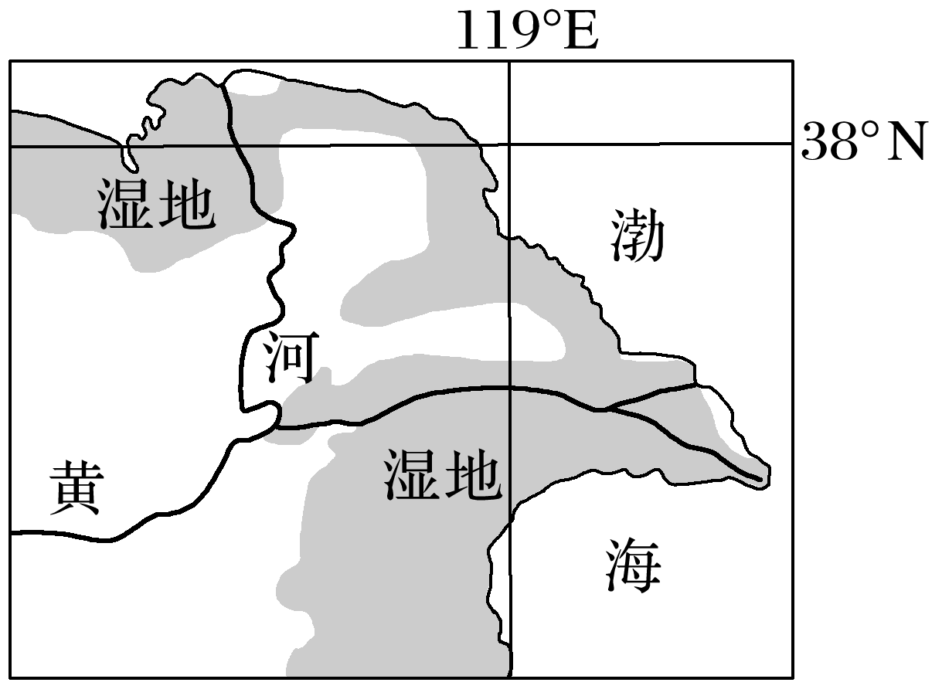黄河三角洲是世界上暖温带保存最完善的湿地生态系统，是以保护新生湿地生态系统和珍稀濒危鸟类为主的自然保护区。近年来，该三角洲土地面积增长速度缓慢。下图为“我国黄河三角洲示意图”。据此完成5～6题。

5．近年来，黄河三角洲土地面积增长速度缓慢的原因不可能是(　　)

A．中游黄土高原植被覆盖率提高

B．渤海风浪强度增加

C．流域内兴修水利工程，拦蓄大量泥沙

D．人类过度引水，使下游输水、输沙量减少

6．下列关于黄河三角洲自然保护区主要功能的叙述，正确的是(　　)

A．调节气候，减小温差，改变气候特征

B．净化水质，为城市提供水源

C．保护野生动植物，维护生物多样性

D．涵养水源，大量削减土壤中的盐碱量

**江苏省仪征中学2023—2024学年度第二学期高二地理学科补充练习**

**2.2 自然保护区与生态安全2**

研制人：王维中 审核人：李玉军

班级：______姓名：________学号：______ 时间：4月9日 作业时长：10分钟

三江源地区位于青藏高原东部，是长江源区、黄河源区、澜沧江源区的总称。2011年11月16日，经国务院批准，我国第十一个国家级综合试验区——青海三江源国家生态保护综合试验区建立。据此回答1～3题。

1．三江源自然保护区被誉为“中华水塔”的原因是(　　)

A．该地区降水丰富，河流水量大 B．该地区海拔高，雪山连绵、冰川广布

C．该地区海拔高，气温低 D．该地区人口稀少、对资源需求量小

2．三江源地区生态脆弱的主要原因是(　　)

A．地势高，气候寒冷 B．冰川众多，湿地广布

C．地形崎岖，交通不便 D．深居内陆，远离海洋

3．三江源地区湿地广布，其具有的重要价值为(　　)

①为人类提供了丰富的水生生物资源　②为鸟类等动物提供了充足的食物和良好的生存空间

③调蓄了长江、黄河和澜沧江等河流的洪水　④是我国淡水资源的重要补给地

⑤具有发展农业的巨大潜力　⑥具有较高的旅游价值

A．①③⑤ B．①②③ C．②④⑥ D．④⑤⑥

4.阅读图文材料，完成下列要求。(22分)

陕西南部的秦岭地区是我国大熊猫分布的重点区域。该地区曾经是重要的林木采伐区，20世纪70年代开始先后有多家森工企业在该区内进行采伐作业，1998年后全面停止采伐天然林。下图示意1976年、1987年和2000年该地区大熊猫栖息地范围的变化。

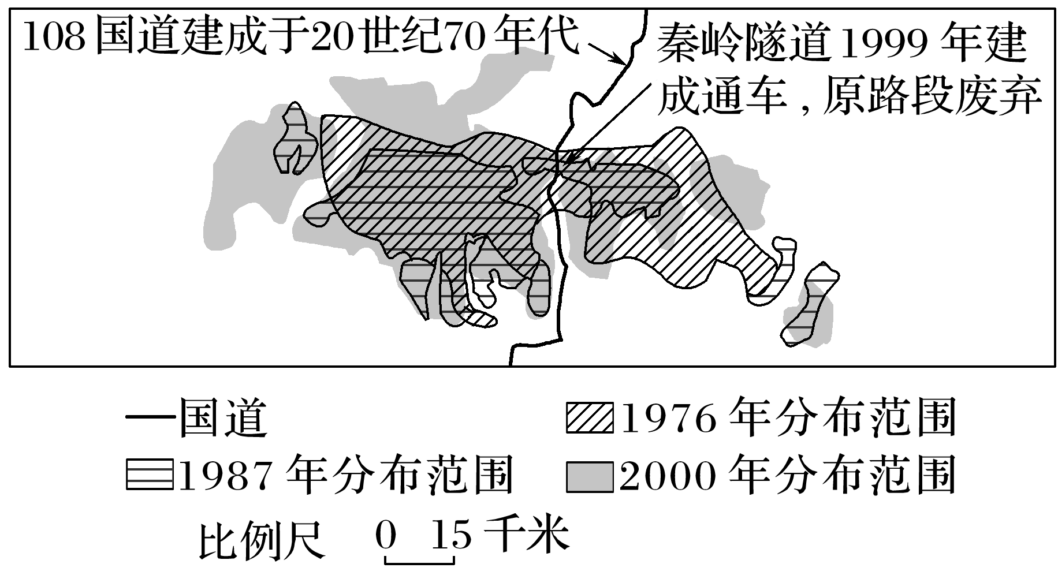

(1)描述该地区大熊猫栖息地范围的变化。(7分)

(2)分析导致该地区大熊猫栖息地范围变化的人为原因。(9分)

(3)说明协调道路建设与野生动物栖息地保护的主要途径。(6分)

**江苏省仪征中学2023—2024学年度第二学期高二地理学科作业**

**微专题 维护生物多样性**

研制人：王维中 审核人：李玉军

班级：______姓名：________学号：______ 时间：5月10日 作业时长：20分钟

马达加斯加岛上动植物资源丰富，其中80%为特有珍稀物种，狐猴是岛上特有的小型灵长类动物，不同属的狐猴各自的习性和特征差异很大。环尾狐猴(下左图)主要栖息于南部稀树森林中，以树叶、花、果实以及昆虫等为食，下右图为“马达加斯加岛地形示意图”。据此完成1～3题。

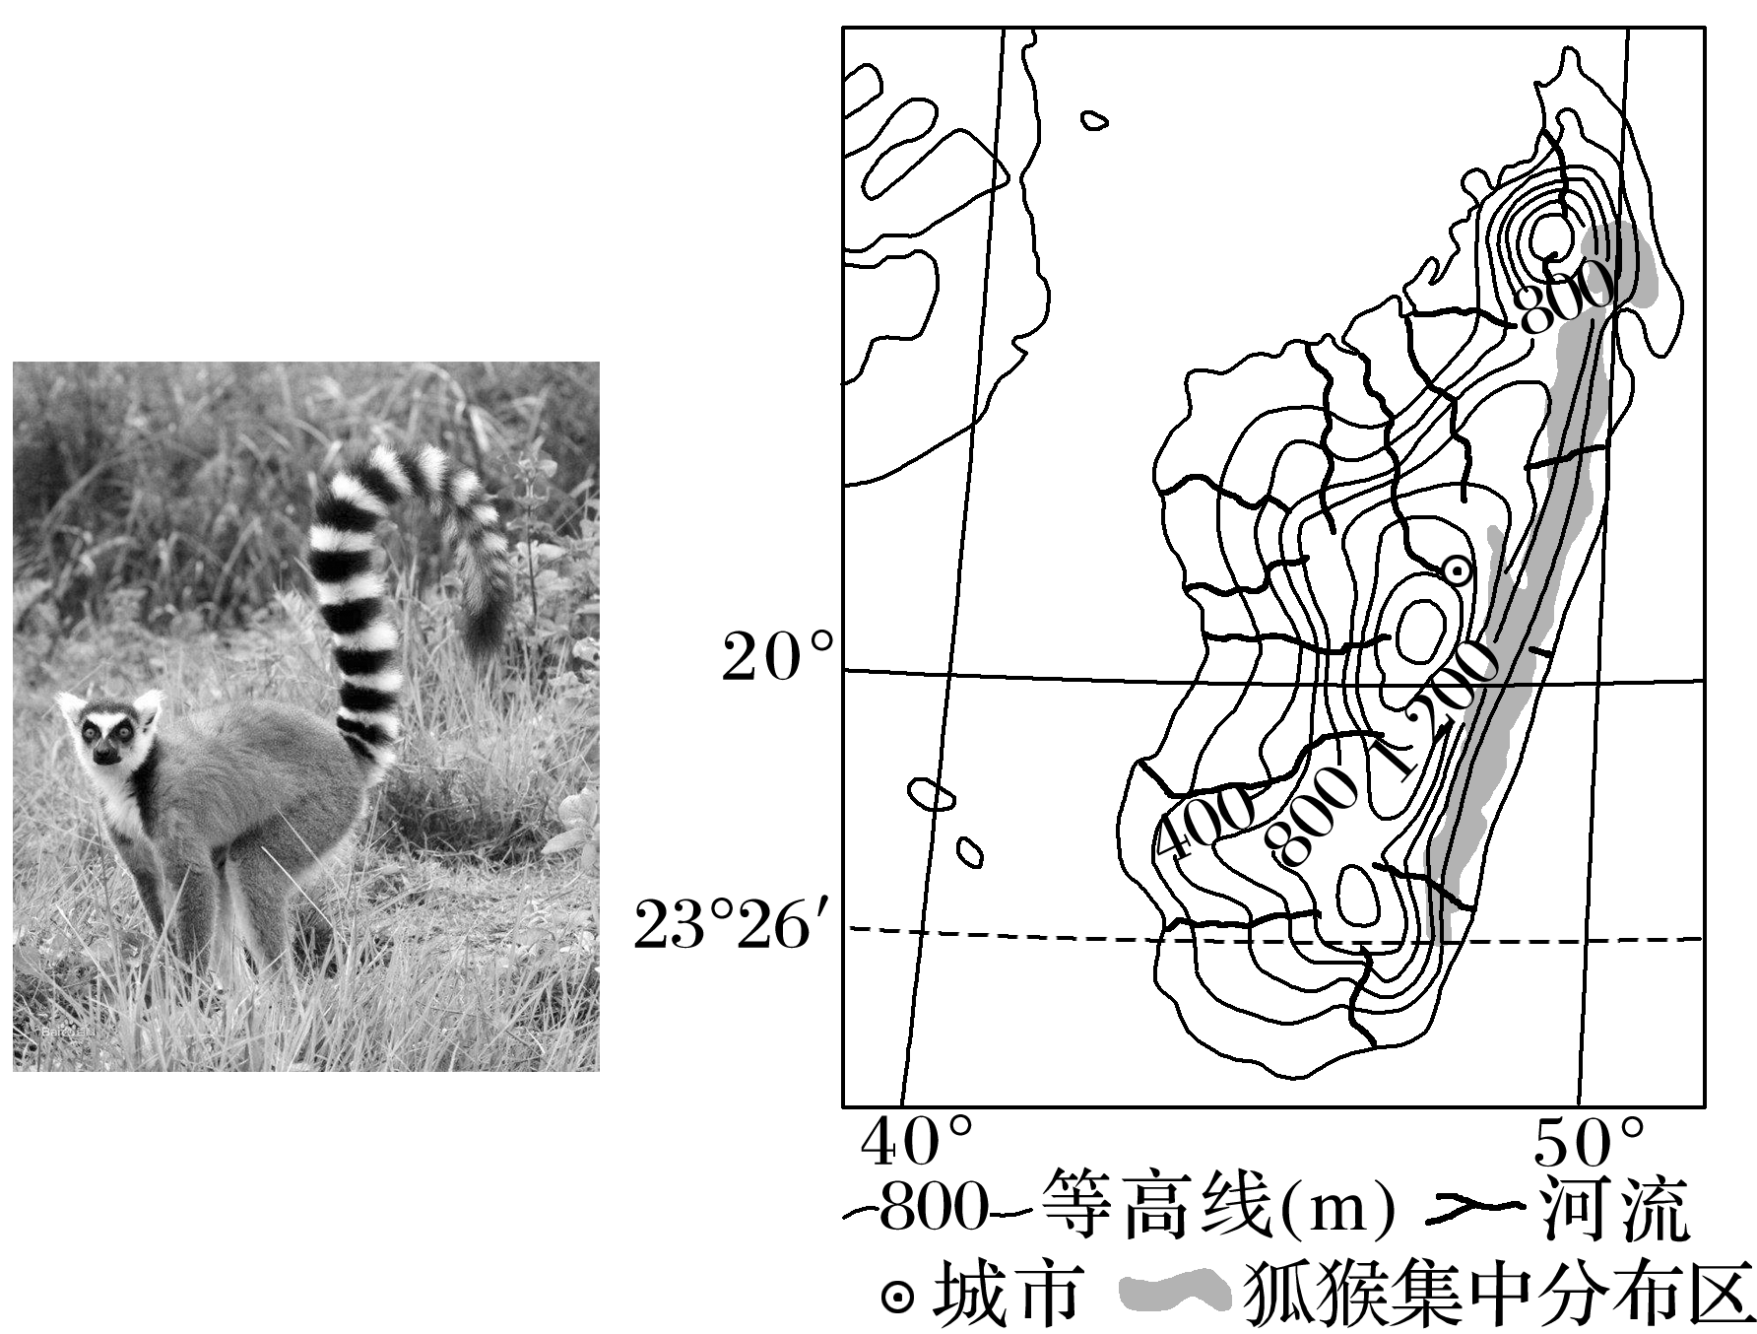

1．马达加斯加是狐猴居住的唯一岛屿，其根本原因是该岛(　　)

A．脱离大陆较早 B．开发历史较早 C．环境比较单一 D．缺少大型天敌

2．环尾狐猴每年有7个月蛰伏(类似冬眠)在树洞中，其原因不包括(　　)

A．天气酷热 B．空气湿热 C．气候干旱 D．食物不足

3．下列各地气候类型成因中与狐猴集中分布区主要气候类型成因最接近的是(　　)

A．几内亚湾附近地区 B．印度半岛东岸 C．巴西高原东部沿海 D．撒哈拉沙漠区

读“哺乳动物、鸟类受威胁原因图”，完成4～6题。

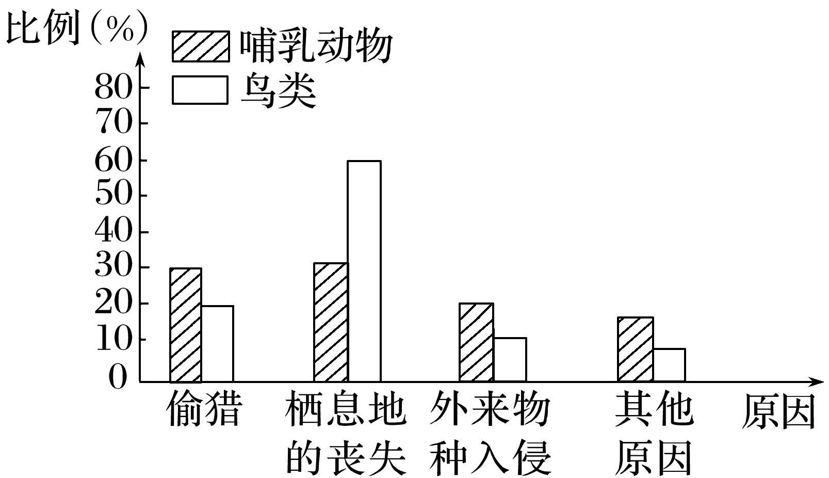

4．下列关于哺乳动物的叙述，正确的是(　　)

A．哺乳动物受威胁的主要原因是偷猎和栖息地的丧失，两者比重共达30%左右

B．外来物种入侵也是哺乳动物受威胁的重要原因，比重达20%左右

C．哺乳动物不会灭绝

D．以上说法都正确

5．下列关于鸟类的叙述，正确的是(　　)

A．鸟类受威胁的主要原因是偷猎、栖息地的丧失和外来物种入侵，三者比重达80%

B．北美候鸽的灭绝只是一种偶然现象

C．鸟类受威胁的最主要原因是栖息地的丧失，比重达60%

D．以上说法都正确

6．该图主要说明了(　　)

A．鸟类灭绝只和栖息地的丧失有关

B．栖息地的丧失是生物受威胁的主要原因

C．外来物种入侵能使生物多样性增加

D．以上说法都正确

下图示意我国东部某城市内部生物多样性的差异。城市生物多样性与城市的自然生态环境和城镇化进程息息相关。读图，完成7～9题。

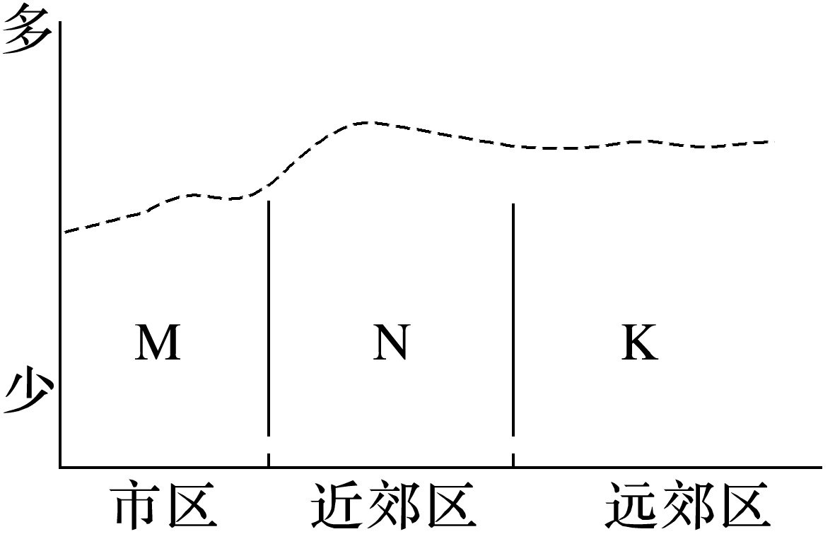

7．与远郊区相比，市区(　　)

A．动物多样性较丰富

B．植物多样性较丰富

C．人工种植数量较多

D．自然物种数量较多

8．导致近郊区生物多样性最丰富的原因是(　　)

A．环境更接近自然

B．栖息地面积更广

C．人类活动干扰少

D．生存环境更多样

9．随着城镇化进程的不断推进，该城市(　　)

A．K区外来物种多样性增加

B．N区本地物种多样性增加

C．M区生物多样性会持续减少

D．生物多样性高值区移向M区

10．根据材料，回答问题。(18分)

材料　泰梅尔半岛是亚洲最北的半岛，海岸线曲折，每到 6月中旬，冰雪融化，河流和溪水开始流动，发芽的植物迅速布满沼泽地和池塘，而昆虫则在此时产下数以百万计的卵，吸引了众多鸟类来此地繁殖后代。下图为泰梅尔半岛及周边地区示意图。

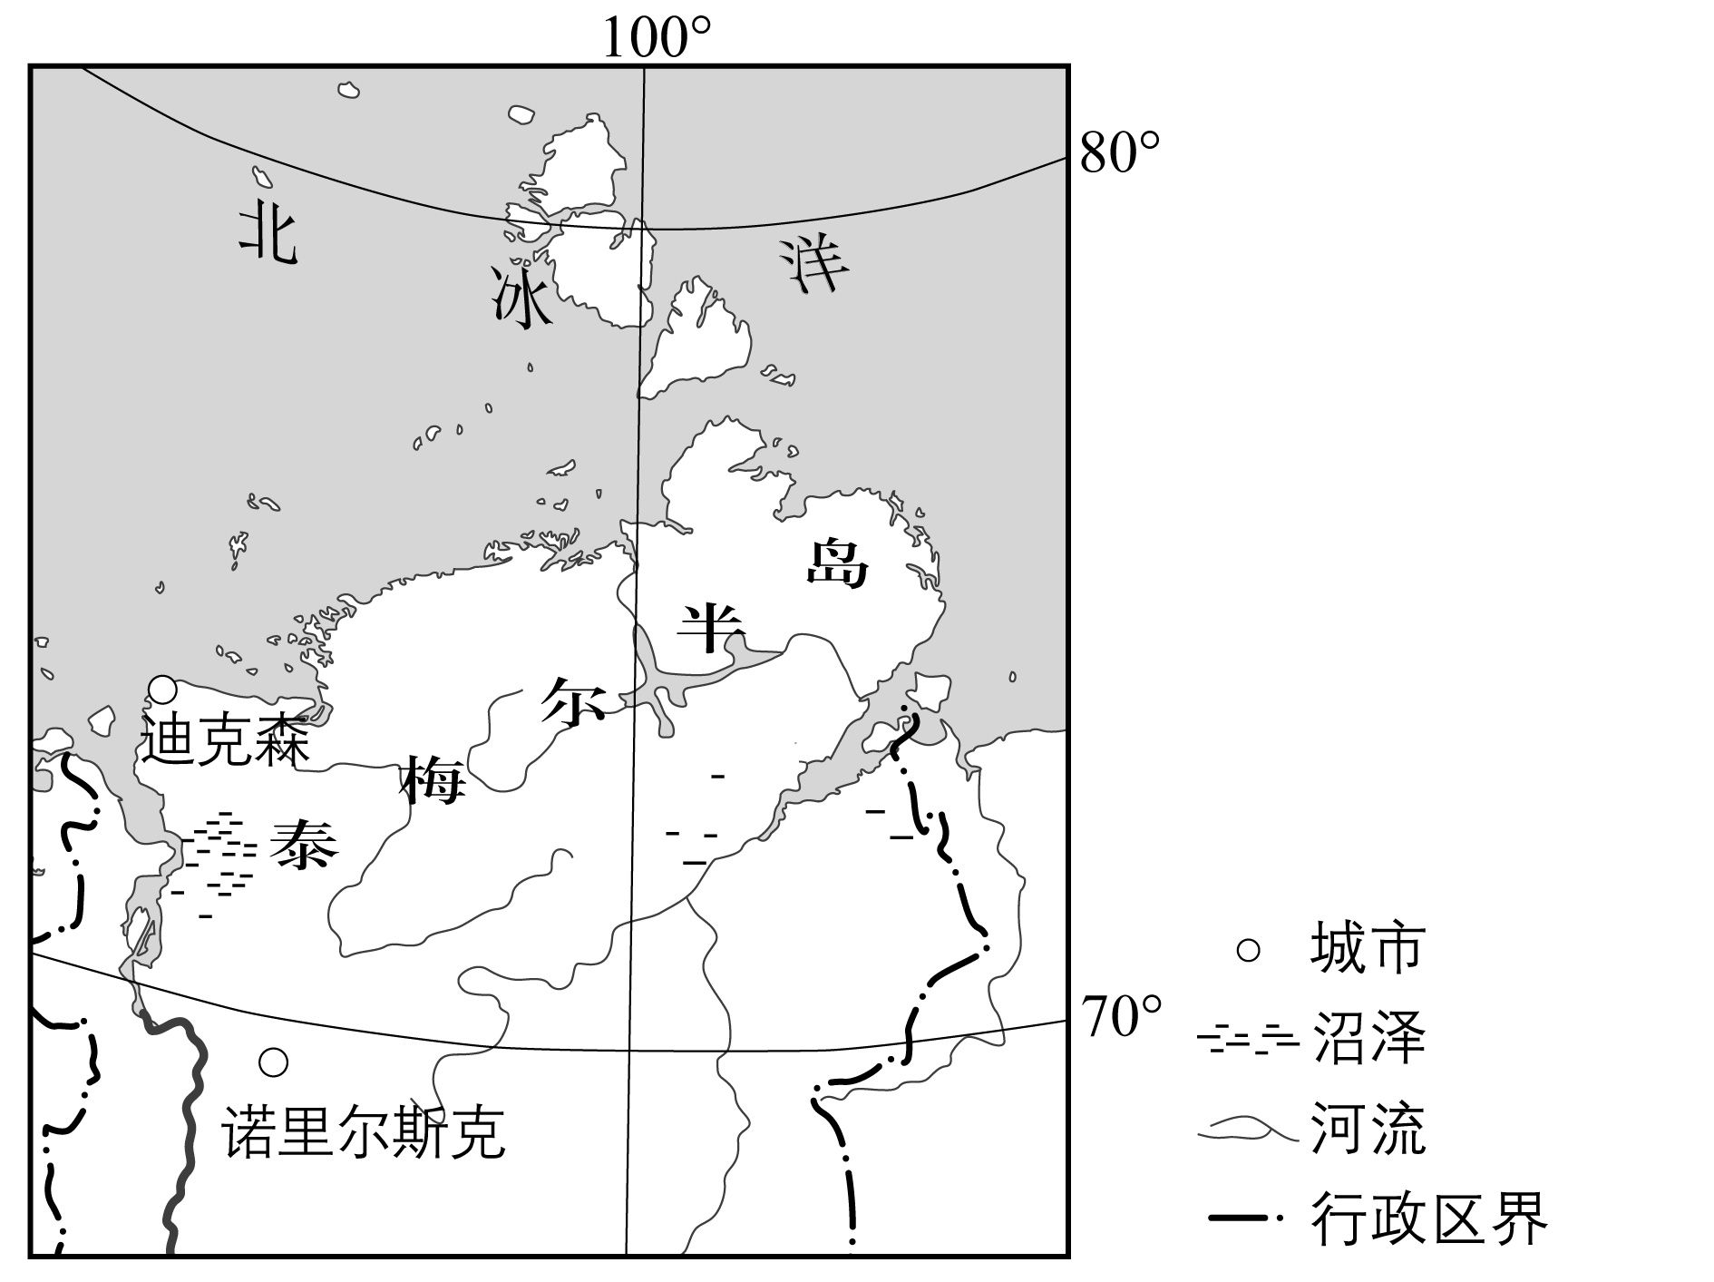

根据材料评价泰梅尔半岛作为候鸟繁殖地的条件。(10分)

**江苏省仪征中学2023—2024学年度第二学期高二地理学科补充练习**

**微专题 维护生物多样性**

研制人：王维中 审核人：李玉军

班级：______姓名：________学号：______ 时间：5月10日 作业时长：10分钟

阅读图文资料，完成下列问题。(24分)

珊瑚主要生长在水流稳定、风浪较小、光照充足、水质洁净的热带海域，其遗骸和其他生物的碳酸钙骨骼一起堆积形成珊瑚礁。一般认为，河流入海口附近地区极难有珊瑚礁存在。2016年，海洋学家在亚马孙河入海口发现了面积达9 500平方千米的珊瑚礁群(下图)，其属于新型的珊瑚礁系统，内部生物多样性差异较大，且面临较多威胁。

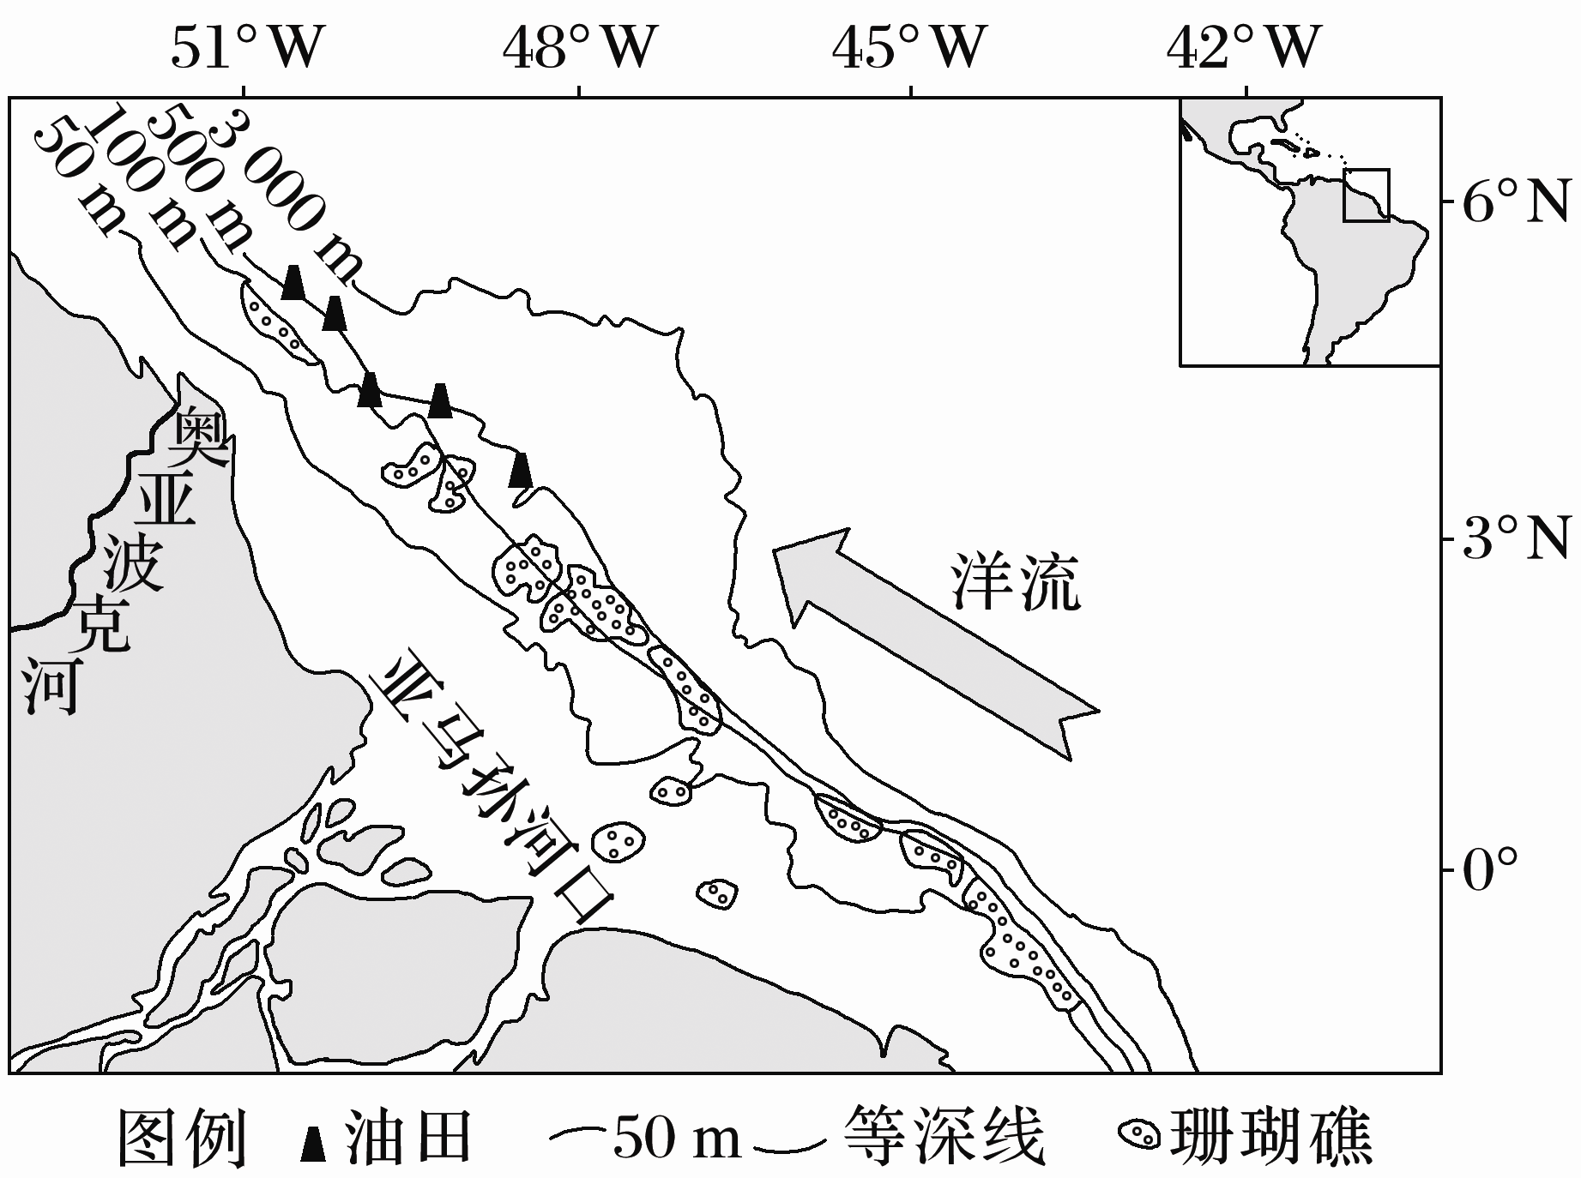

(1)指出图示海区珊瑚礁的分布特点。(6分)

(2)从水体稳定性的角度，说明亚马孙河入海口附近利于珊瑚生长的特殊环境。(6分)

(3)与南部相比，分析亚马孙河口北部珊瑚礁群落多样性较低的自然原因。(6分)

(4)推测油田开采对该海域珊瑚生长可能造成的威胁。(6分)